

КАБІНЕТ МІНІСТРІВ УКРАЇНИ

ПОСТАНОВА

від 8 лютого 2012 р. N 64

Київ

Про виготовлення бланків декларації про майно, доходи, витрати і зобов'язання фінансового характеру

Кабінет Міністрів України постановляє:

Установити, що:

бланки декларації про майно, доходи, витрати і зобов'язання фінансового характеру виготовляються особами, які відповідно до Закону України "Про засади запобігання і протидії корупції" заповнюють і подають декларації, шляхом роздрукування або копіювання їх на папері формату А4 за формою, наведеною в додатку до зазначеного Закону (включаючи примітку). Бланк складається з 10 сторінок;

зазначені бланки не є бланками документів суворої звітності.

Прем'єр-міністр України | М. АЗАРОВ

Додаток
до Закону України "Про засади запобігання і протидії корупції"
від 7 квітня 2011 року N 3206-VI

ДЕКЛАРАЦІЯ
про майно, доходи, витрати і зобов'язання фінансового характеру
за 20__ рік
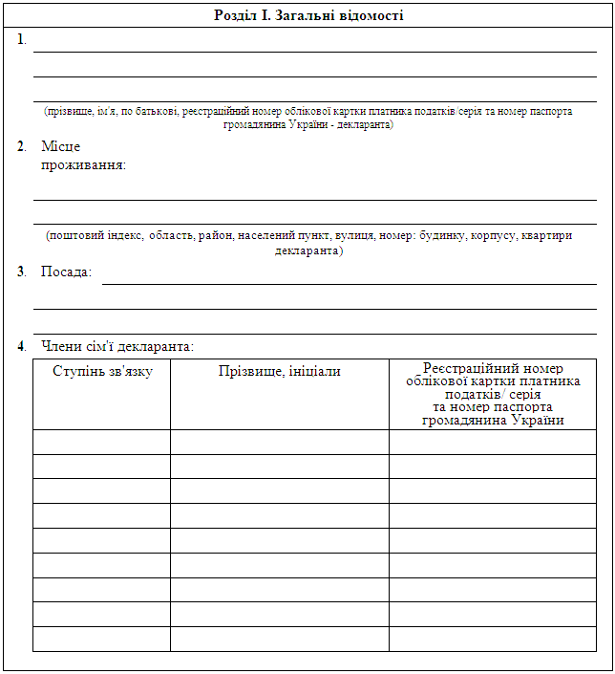

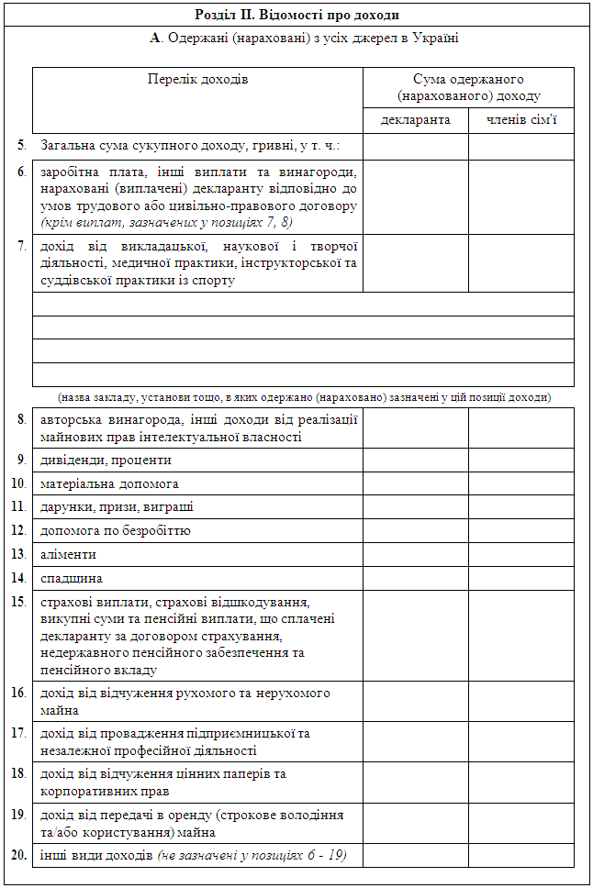

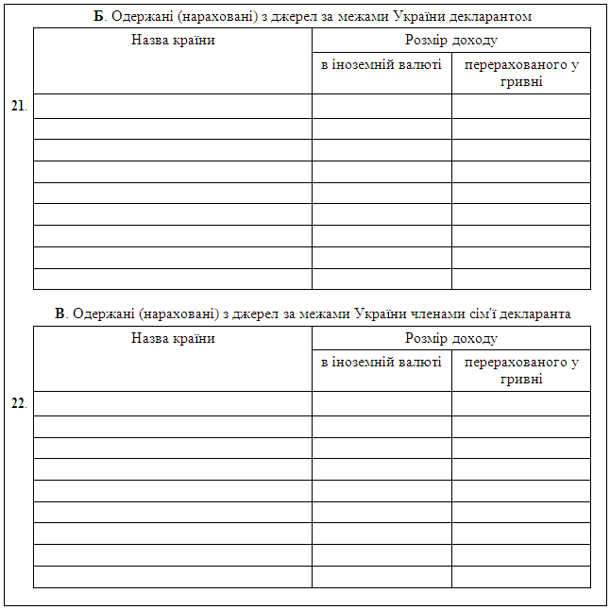

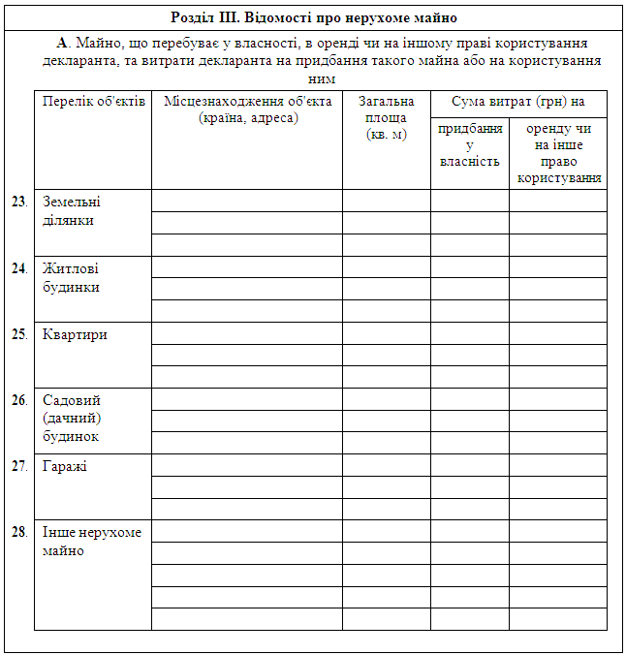

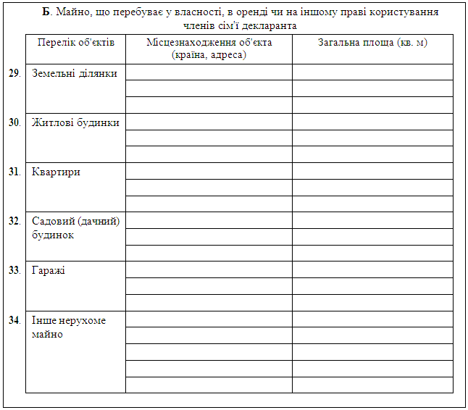

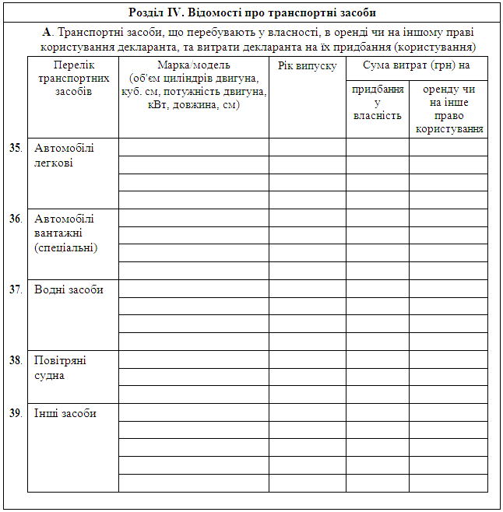

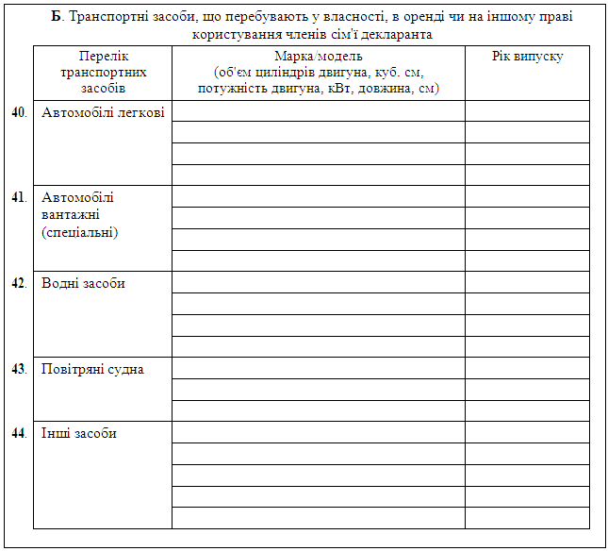

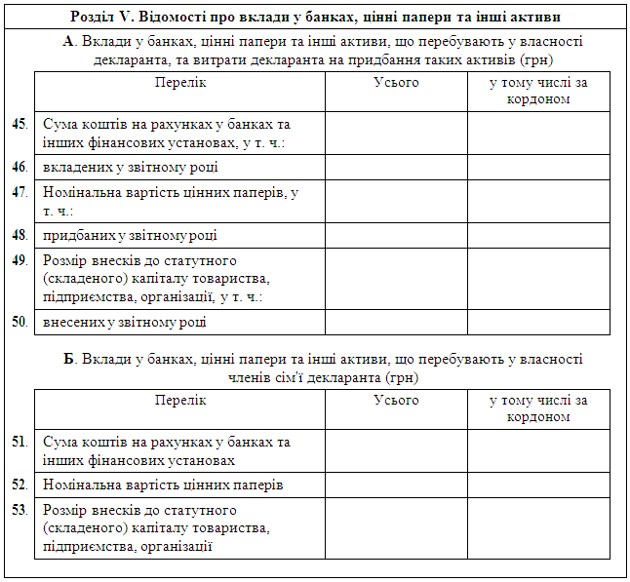

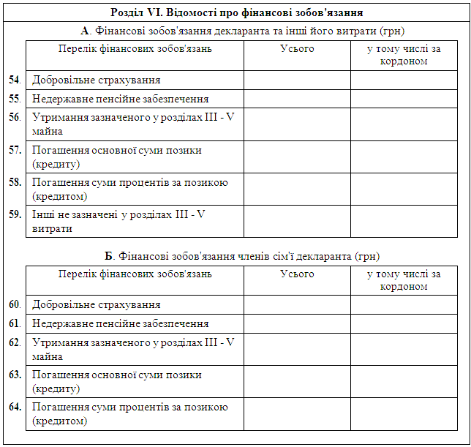

Засвідчую правильність зазначених у цій Декларації відомостей
_________________________  (підпис) | "___" ____________ 20__ р.

Примітка. 1. Декларація заповнюється і подається особами, зазначеними у пункті 1 і підпункті "а" пункту 2 частини першої статті 4, та особами, зазначеними в абзаці першому частини першої статті 11 Закону України "Про засади запобігання і протидії корупції". При цьому особами, зазначеними в абзаці першому частини першої статті 11 цього Закону, відомості щодо витрат (вкладів/внесків) у декларації не зазначаються.

2. Декларант заповнює декларацію власноручно чорнильною або кульковою ручкою синього або чорного кольору таким чином, що забезпечує вільне читання внесених відомостей.

3. У позиції 1 у разі, якщо декларантом у звітному році змінено прізвище, ім'я, по батькові, спочатку зазначається нове прізвище, ім'я, по батькові, а у дужках - попереднє прізвище, ім'я, по батькові.

Якщо декларант через свої релігійні переконання відмовився від прийняття реєстраційного номера облікової картки платника податків та повідомив про це відповідний орган державної податкової служби і має про це відмітку у паспорті громадянина України, - у декларації зазначаються серія та номер паспорта громадянина України.

4. У позиції 2 зазначаються відомості щодо місця проживання із зазначенням адреси житла на кінець звітного року.

У разі якщо назва адміністративно-територіальної одиниці (адреса житла) зазнала у звітному році зміни, що не відображено у паспорті громадянина України - декларанта, - зазначається також назва станом на дату заповнення декларації.

5. У позиції 3 зазначається займана декларантом посада або посада, на яку претендує декларант.

6. У позиції 4 зазначаються відомості відповідно до абзацу дев'ятого частини першої статті 1 Закону України "Про засади запобігання і протидії корупції".

7. Відомості щодо реєстраційного номера облікової картки платника податків або серії та номера паспорта громадянина України, що зазначаються у позиціях 1 і 4, та щодо місцезнаходження об'єкта, що зазначаються у позиціях 2 та 23 - 34, є інформацією з обмеженим доступом і не підлягають оприлюдненню.

8. У разі відсутності окремих відомостей у відповідному полі ставиться прочерк.

9. Відомості щодо фінансових сум заокруглюються до гривні.

10. У полі "перерахованого у гривні" у позиціях 21 - 22 і полі "у тому числі за кордоном" у позиціях 45 - 64 зазначаються відомості за офіційним курсом гривні до відповідної іноземної валюти, установленим Національним банком України на день проведення фінансової операції.

11. Поле "сума витрат (грн) на придбання у власність/оренду чи на інше право користування" у позиціях 23 - 28, 35 - 39 і поле "усього" у позиціях 46, 48, 50, 56 та 59 заповнюється, якщо разова витрата (вклад/внесок) по кожній із зазначених позицій у звітному році дорівнює або перевищує 150 тис. гривень.

12. Достовірність внесених до декларації відомостей засвідчується підписом декларанта та зазначенням дати її заповнення.

13. Бланки декларації виготовляються у визначеному Кабінетом Міністрів України порядку.

____________

